人工智能小车第二阶段报告

组员：袁国韬 2015201934

何忠恒2015201924

李瑞晨2015201932

1. **任务概述**

在第一阶段的智能小车制作过程中，我们已经完成了小车的基本搭建，烧录了可以让小车完成基本避障的代码，由此小车能够实现自动驾驶。

在该阶段中，我们需要丰富小车的硬件模块，实现更多的相关代码，让小车具有更多的能力，更加“智能”

1. **任务目标**

本阶段任务目标分为以下三点：

1. 实现小车倒车功能。在上一阶段中，小车在遇到障碍物时，只会通过往右转实现避障，如果小车驶入一个死胡同，则小车将无法离开该区域。本阶段中我们需要实现一个倒车功能，让小车在遇到某些情况时自动倒车，以便更好地避障前行。
2. 实现小车蓝牙模块的搭建，使小车可以被手机遥控。通过小车上蓝牙模块与手机蓝牙模块的配对连接，实现小车与手机等设备的信息交流。完成基本的遥控功能的同时，也为后续的工作打下了基础。
3. 实现lCD1602液晶模块的搭建，可以通过液晶显示屏显示更加丰富的内容，如小车行驶速度，前方障碍物距离等信息。
4. **完成过程**
5. **倒车功能。**

（1）在上一阶段中，小车在遇到障碍物时只能向右转弯来避障，这里我们做了一个改进，小车在遇到障碍物时将随机左转或者右转来躲避障碍物，更加灵活，同时也解决了“秦王绕柱”问题的发生。

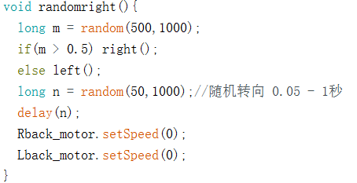

（2）倒车功能。小车只能向前行驶显然不能应对诸如驶入死胡同等情况，倒车功能的实现可以让小车的避障功能增强。以下是倒车部分的代码实现：

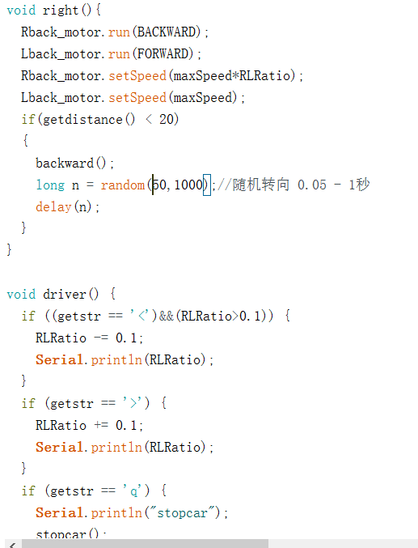

小车有可能卡在某些地方，检测到左转或者右转时，超声波探测距离<20cm时后退

1. **蓝牙功能。**
2. 蓝牙模块的连接。

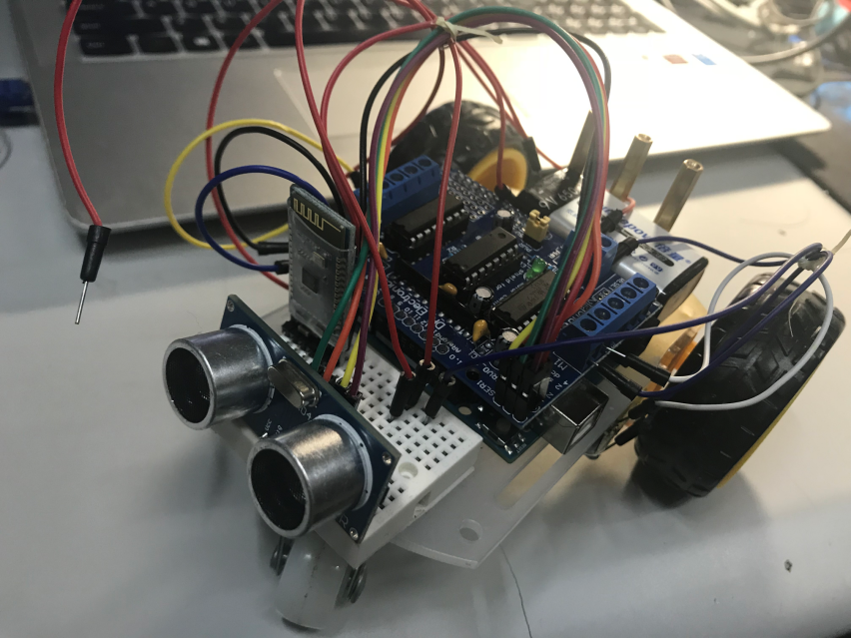

1. 手机端安装配对软件。

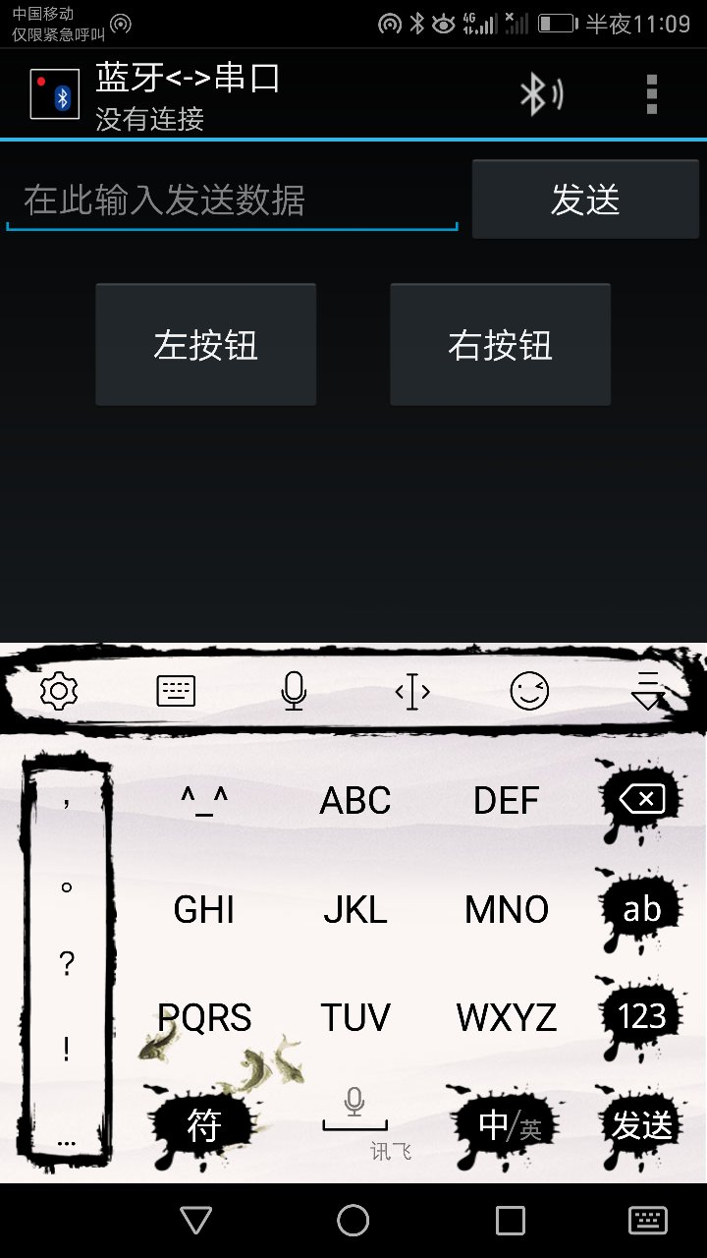

1. 在手机端可以对小车发送多个特定字符，每个特定字符对应着不同功能：w 前进、s 后退、a 左转、d 右转、o 开启自动模式、f 关闭自动模式、+ 增加速度、- 减少速度。其中自动模式就是小车自动前进同时避障，按f后关闭自动模式进入遥控模式。
2. 代码实现：

if (getstr=='o'){

control=1;

Serial.println("Auto Control On");

}

if(getstr=='f'){

control=0;

Serial.println("Auto Control Off");

}

if(getstr=='8'){

float s;

s = getdistance();

Serial.println(s);

}

if(getstr=='+' && maxSpeed <=120){

maxSpeed = maxSpeed + 10;

}

if(getstr=='-'&& maxSpeed >= 10){

maxSpeed = maxSpeed - 10;

}

}

void driver() {

if (getstr == 'w') {

Serial.println("forward");

forward();

control=0;

}

if (getstr == 's') {

Serial.println("backward");

backward();

control=0;

}

if (getstr == 'd') {

Serial.println("right");

right();

control=0;

}

if (getstr == 'a') {

Serial.println("left");

left();

control=0;

}

1. **LCD1602液晶显示屏。**
2. LCD1602液晶显示屏介绍：

·LCD1602液晶显示的原理是利用液晶的物理特性，通过电压对其显示区域进行控制。

·微功耗、体积小、显示内容丰富、超薄轻巧，常用在袖珍式仪表和低功耗应用系统中。

·LCD1602液晶模块内部的字符发生存储器已经存储了160个不同的点阵字符图形，这些字符有：阿拉伯数字、英文字母的大小写、常用的符号、和日文假名等，每一个字符都有一个固定的代码。

1. 搭建过程

·在安装配置LCD1602液晶显示屏的过程中，我们分别尝试了常见的8线接法和4线接法，但是在8线接法尝试失败，最终我们选用了4线接法完成了液晶显示屏模块的搭建。

·将面包板、旋转变阻器、Aruidno主板、1602lcd连接，连接方法如下所示：

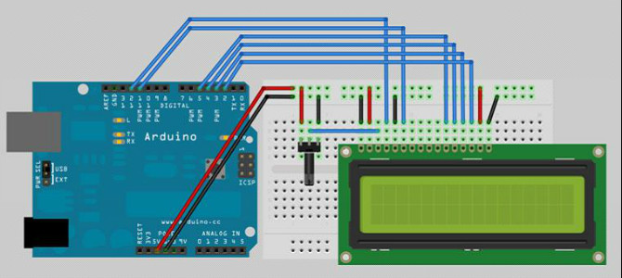

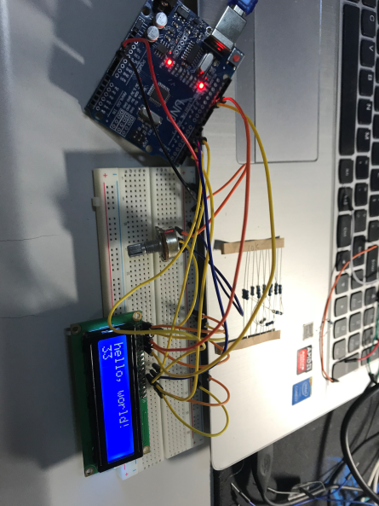

1. 代码烧录

#include <LiquidCrystal.h>

LiquidCrystal lcd(12,11,5,4,3,2); //定义脚位

void setup()

{

lcd.begin(16,2); //设置LCD显示的数目。16 X 2：16格2行。

lcd.print("hello,car!"); //将hello,world!显示在LCD上

}

void loop()

{

lcd.setCursor(0,1); //将闪烁的光标设置到column 0, line 1 (注释：从0开始数起，line 0是显示第一行，line 1是第二行。)

lcd.print(millis()/1000); //开机后屏幕现实以秒几时的时间

}

将代码烧录完成后，LCD1602显示屏显示内容如下：

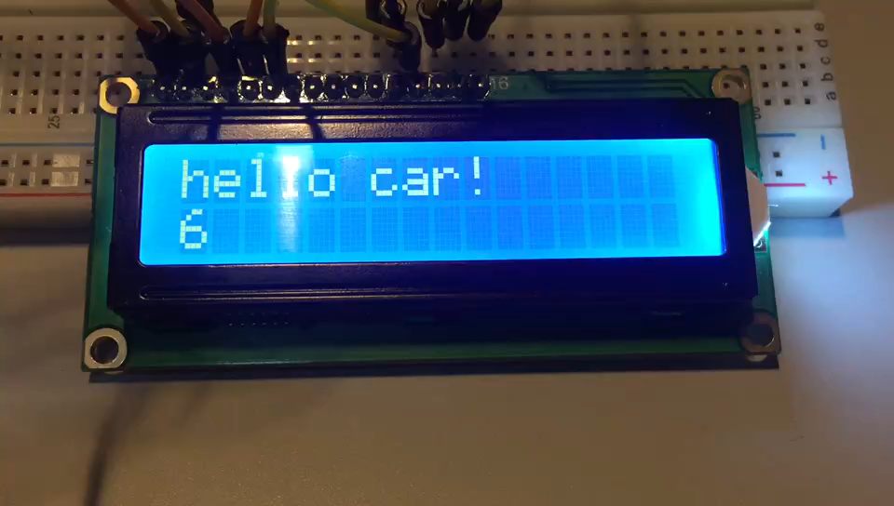

1. **遇到的问题与总结**
2. 在搭建LCD1602显示屏模块时，由于教程晦涩难懂，网上众说纷纭，导致在接线和调整显示屏对比度的阶段就遇到了很大的阻力，最终采用四线接法以后完成了基本的显示功能。
3. 由于在LCD1602显示屏上我们使用了另一块arduino主板与之连接，我们尝试使用13串口与原小车上的arduino主板进行串口通信，但是由于未知原因，该方法不可行。
4. 我们拟采用焊接的方法将LCD1602显示屏的引脚焊接到原小车的arduino主板上，但是由于引脚之间的间距太小，很容易将多个引脚焊接到一起，最后放弃了这种做法。